《词法分析程序的设计与实现》
实验报告

姓名：张靳生
学号：2021211202
班级：2021211309
2023年10月1日

目 录
1 需求分析 2
1.1 任务描述 2
1.2 输入描述 2
1.3 输出描述 2
2 概要设计 3
2.1 模块划分 4
2.2 各模块说明 4
2.3 数据结构 5
3 详细设计 7
4 程序测试 20
5 总结 47

需求分析

任务描述

设计并实现一个C语言的词法分析程序。

要求:

识别单词符号并以记号形式输出，并标出该单词符号所在行数。应考虑的单词符号见输出格式；

能够识别并跳过注释；

能够检查到错误的词法；

能够统计行数、各个单词符号的类别数，以及词法错误数。

注：子任务中未提及的部分可由同学们自行考虑合理的输出逻辑（包括单词符号的识别与错误处理等），评判所用测试集不能代表词法分析的所有任务。

输入描述

从文件流等读入输入文件：给定待读取文件的文件名，利用代码中的字符串变量(它的值就是文件名)，完成输入数据的读取。

文件内容为一段C语言程序源代码，或者为每行一个单词符号的文本。

文件换行格式为LF，即换行只需要考虑 \n 一个字符。

输出描述

输出到标准输出（使用 cout/printf 等输出）中。

假设对一个C语言程序进行一次扫描，共得到n个单词符号，则输出共n+3行。

第1行到第n行：按从头到尾扫描的顺序，每行输出空格分隔的一个整数和一个 <记号,属性> 形式的单词符号表示。

第n+1行：输出1个整数，代表统计的总行数。

第n+2行：输出空格分隔的7个整数，按顺序分别代表：关键字(KEYWORD)、标识符(IDENTIFIER)、运算符(OPERATOR)、 分隔符(DELIMITER)、字符常量(CHARCON)、字符串(STRING)和数值常量(NUMBER)的统计总数。

第n+3行：输出1个整数，代表词法错误的词数。

<记号,属性> ： 属性 为原始单词符号对应的字符串； 所有的 记号 都是由大写字母构成的字符串，具体如下：
记号类别 | 值
关键字 | KEYWORD
标识符 | IDENTIFIER
运算符 | OPERATOR
分隔符 | DELIMITER
字符常量 | CHARCON
字符串 | STRING
数值常量 | NUMBER

对于词法错误的单词符号，将其记号归类为ERROR：
记号类别 | 值
词法错误 | ERROR

概要设计

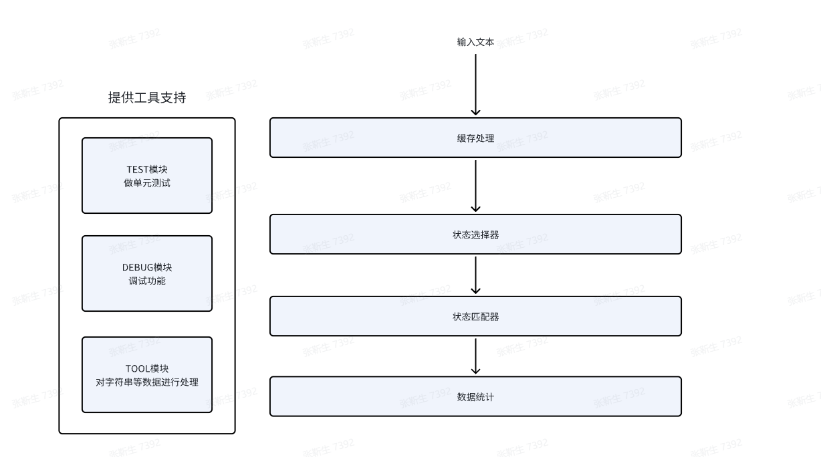

模块划分

宏定义和全局变量

DEBUG模块

TEST模块

TOOL模块

缓存处理

状态选择器

状态匹配器

初始状态赋值

各模块说明

2.2.1 宏定义和全局变量

定义所需要的宏定义和全局变量

2.2.2 缓存处理

从文件中读取字符流，并且对字符流进行统一管理，防止错漏,包含以下函数功能:

int read_file(); // 读取到缓存

void rollback(char c); // 回滚一个字符

void turnback(string str); // 强制回滚字符串

int getnext(string str);//拿到下一个字符,进位

int getnext();//拿到下一个字符,不进位

int getsecond();//拿到第二个字符,不进位

int getthird();//拿到第三个字符,不进位

2.2.3 状态选择器

根据初始状态进行判断当下应该选择什么匹配器进行识别，并且对错误，成功做进一步处理，比如更换匹配器，进行统计等,循环直到读取到末尾!

2.2.4 状态匹配器

对主状态转移器做出的判断进行匹配，返回成功或者错误！

int annotation();// 匹配注释

int define(); // 匹配宏定义

int number(); //匹配数字

int operation();//匹配运算符

int charcon_mach(string pre);//匹配字符

int string_mach(string pre);//匹配字符串

int keyword_identifier_mach()；//匹配标识符和关键字

2.2.5 初始状态赋值

对在初始状态的字符进行状态的初步判断，利用哈希快速实现状态的判断

例如,对于 , 直接在哈希映射中设定为分隔符,则在状态判断阶段,直接转移到对应的状态匹配阶段进行匹配处理,成功则返回到状态判断阶段。

2.2.6 DEBUG

为了方便调试使用自定义DEBUG函数，输出debug信息，方便调试和纠错

形成 [DEBUG] xxx的调试样式 , 方便调试!

2.2.7 TEST

测试模块，方便分模块调试

例如,在编写完毕注释匹配函数时,选择先行独立测试。

数据结构

#define DEBUGLEVEL 0 // 0:不输出调试信息 1:输出调试信息

// 状态定义

#define OK 1

#define ERROR 0

#define OVER -1

// 可变常量定义

#define BUFFERSIZE 1024 // 缓存区大小

// 模式定义

#define FILEEOF -1 // 文件结束

#define ANOTATION 0 // 注释

#define KEYWORD 1 // 关键字

#define IDENTIFIER 2 // 标识符

#define NUMBER 3 // 常量

#define OPERATOR 4 // 运算符

#define DELIMITER 5 // 界符

#define STRING 6 // 字符串

#define CHARCON 7 // 字符

#define MACHERROR 8 // 自动机错误

#define DEFAULT 9 // 其他数据

// 混合模式定义

#define KEYWORD_IDENTIFIER 10 // 关键字标识符

#define NUMBER_OPERATOR 11 // 常量和运算符

#define ANOTATION_OPERATOR 12 // 注释和运算符

#define DEFINE 13 // 宏定义

#pragma endregion

#pragma region GLOBAL VARIABLE

char buffer[BUFFERSIZE];// 缓存区

int buffer_fp = 0;// 缓存区前置指针

int buffer_ap = 0;// 缓存区后置指针

FILE *fp;// 读取文件

FILE *fp_out;// 输出文件

int line = 1;// 行号

int is_change_line = 0;// 是否换行

int error = 0;// 错误数

int keyword_num = 0;// 关键字数

int identifier_num = 0;// 标识符数

int number_num = 0;// 常量数

int operator_num = 0;// 运算符数

int delimiter_num = 0;// 界符数

int string_num = 0;// 字符串数

int charcon_num = 0;// 字符数

int state_map[128]; // 状态转换表

#pragma endregion

详细设计

主要模块分析

缓存处理

缓存区属性
- 初始大小
#define BUFFERSIZE 1024 // 缓存区大小
- 缓存指针
  - Fp 前置指针
  - Ap 后置指针
- 结束标识
  - Eof 当ap指向的位置是 FILEEOF 的时候结束，并且

缓存区填充
- 填充时机
  - 程序开始时，读取一个buffer缓存区
  - 读取到ap指针，后补充新的数据到缓存区
- 填充方法
  - 使用read_file() 函数尽可能的填充满缓存区
  - 读取到文件结尾时,返回OVER，并且对ap赋值指向FILEEOF

缓存区读取
- 破坏性读取
  - 进行指针的移动，往往进行状态匹配时使用
  - getnext(string str) 将读取的字符，拼接在str上，进行传递
- 非破坏性读取
  - 不进行指针的移动，往往在状态选择时使用
  - getnext，getsecond等函数，不进行缓存区的改变
- 缓存区读取结束时的处理
  - 当缓存区为空时，自动调用read_file()进行读取，可以将缓存区视作无限大小且自动填充！

缓存区回滚
为了适用于各种错误处理，提供两个函数进行缓存区的回滚
- Rollback - 回滚一个字符，并且对字符有限制，作为便利常用函数使用，不会更改回车等字符，对line的大小没有影响
- Turnback - 回滚一个字符串，可以是一个字符，强制回滚，对line等行数有影响！

状态初始赋值
当上一个状态匹配完成，需要根据下一个字符进行状态选择判断，不同的字符作为状态开头代表着不同的状态，例如；开头，标识一定为DELIMITER，可以做出快速的选择，并作为匹配的转移选择映射关系！
字符 | 含义 | 转移 | 备注
0 | 结束符 | EOF | 结束状态
10 | 回车 | DEFALT | 增加行数
32 | 空格 | DEFALT | 空格
33 | ！
34 | " | STRING | 字符串
35 | # |  | 未知
36-38 | 36 $  37 %  38 & | OPERATOR
39 | ' | CHARCON | 字符常量
40-41 | 40 (  41 ) | DELIMITER
42 | * | OPERATOR
43 | + | OPERATOR  NUMBER
44 | , | DELIMITER
45 | - | OPERATOR  NUMBER
46 | 46 . | OPERATOR  NUMBER
47 | / | OPERATOR  ANNOTION
48-57 | 48 0  49 1  50 2  51 3  52 4  53 5  54 6  55 7  56 8  57 9 | NUMBER
58-59 | 58 :  59 ; | DELIMITER
60-62 | 60 <  61 =  62 > | OPERATOR
63 | ? | OPERATOR
64 | @ | ERROR
65-90 | 65 A  66 B  67 C  68 D  69 E  70 F  71 G  72 H  73 I  74 J  75 K  76 L  77 M  78 N  79 O  80 P  81 Q  82 R  83 S  84 T  85 U  86 V  87 W  88 X  89 Y  90 Z | IDENTIFIER
91 | [ | DELIMITER
92 | \
93 | ] | DELIMITER
94 | ^ | OPERATOR
95 | 95 _ | IDENTIFIER
96 | · | OPERATOR  NUMBER
97-122 | 97 a  98 b  99 c  100 d  101 e  102 f  103 g  104 h  105 i  106 j  107 k  108 l  109 m  110 n  111 o  112 p  113 q  114 r  115 s  116 t  117 u  118 v  119 w  120 x  121 y  122 z | IDENTIFIER  KEYWORD
123 | { | DELIMITER
124 | | | OPERATOR
125 | } | DELIMITER
126 | ~ | OPERATOR
PS： 其他未标注的字符按照出错处理，因为正常的c语言程序中，不会出现这些字符！

状态选择器

运行条件 - 识别未完成

实现功能
- 配合缓存区和初始化的状态映射器进行状态转移方向判断
- 对行数，错误数，单词数进行统计

运行逻辑伪代码:
while(!is_end()){
char c = getnext();// 读取第一个字符，方便进行判断

info("working on %c",c);

switch (state_map[c]){ // 根据映射表判断
case FILEEOF:
// 结束
break;
case DELIMITER:
// 界符比较简单，直接输出
getnext(tmp);
print(DELIMITER,tmp.c_str());
add(DELIMITER);
break;
case IDENTIFIER:
case KEYWORD_IDENTIFIER:
// 对特殊的字符串，字符进行处理判断
if((c == 'L' || c == 'u' || c == 'U') ){XXX}
// 关键字和标识符
status = keyword_identifier_mach();
if(status == ERROR){
// 错误
add_error();
}else if(status == KEYWORD){
add(KEYWORD);
}else{
add(IDENTIFIER);
}
break;
case STRING:
// 字符串
if(string_mach(tmp) == ERROR){
add_error();
}else{
add(STRING);
}
break;
case CHARCON:
// 字符
if(charcon_mach(tmp) == ERROR){
// 错误
add_error();
}else{
add(CHARCON);
}
break;
case NUMBER:
// 常量
if(number() == ERROR){
// 错误
add_error();
}else{
add(NUMBER);
}
break;
case NUMBER_OPERATOR:
// 常量和运算符 主要针对.23这种情况，如果识别失败则回退并且识别运算符
if(state_map[getsecond()] == NUMBER){
// 数字常量
if(number() == ERROR){
// 错误,尝试运算符
if(operation() == ERROR){
// 错误
add_error();
}
}else{
add(NUMBER);
}
}else{
// 运算符
if(operation() == ERROR){
// 错误
add_error();
}else{
add(OPERATOR);
}
}
break;
case ANOTATION_OPERATOR:
// 注释和运算符
if(getsecond() == '/' || getsecond() == '*'){
// 单行注释
annotation();
}else{
// 除号匹配,OPEARTOR
if(operation() == ERROR){
// 错误
add_error();
}else{
add(OPERATOR);
}
}
break;
case OPERATOR:
// 运算符
if(operation() == ERROR){
// 错误
add_error();
}else{
add(OPERATOR);
}
break;
case DEFINE:
// 宏定义，不做处理
define();
break;
case MACHERROR:
getnext(tmp);
// 自动机错误，自动计入错误
print(MACHERROR,tmp.c_str());
add_error();
break;
case DEFAULT:
// 空格、换行、制表符
getnext(tmp); // go on
break;
default:
debug("UNKNOW STATE: %c",c);
break;
}
tmp.clear();
}

状态匹配器

模块功能
- 打印输出识别信息
- 对一种状态进行识别处理判断

抽象模块逻辑
int keyword_identifier_mach(){
// 定义str，接受这个模式下读取的字符，方便进行输出
string str = "";
char c = getnext(str);
int state = 0; // 初始状态
// [a-zA-Z_][a-zA-Z0-9_]* // 正则表达式
while(true){
switch (state)
{
case 0: // 中间态，或者转移态
if(满足转移条件) state = 1;
else {
// 进行错误处理
return ERROR;
}
break;
case 1: // 终结态
if(满足转移条件) state = 1;
else {
// 进行处理，输出，返回
return OK;
}
break;
default:
return ERROR;
break;
}
c = getnext(str); // 再次读取
}
}

自动机分析

关键字和标识符

映射字符
a~z A~Z _

正则表达式
[a-zA-Z_][a-zA-Z0-9_]*

状态转移图

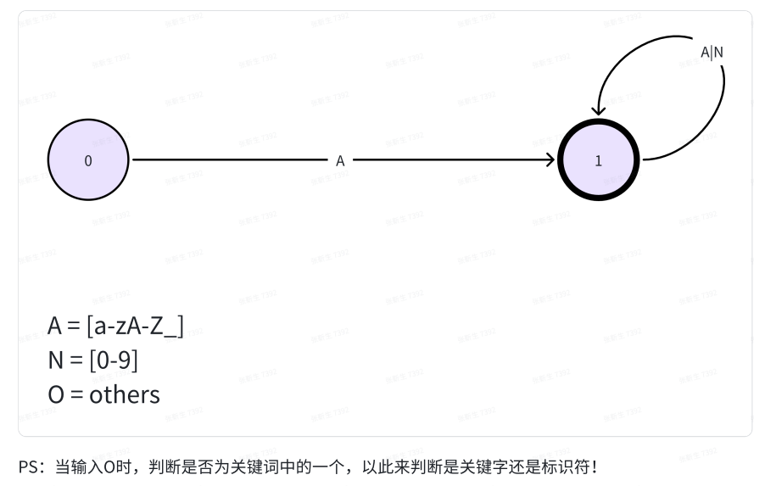

注释

关键字符 :
/

正则表达式
/**/
//

状态转移图

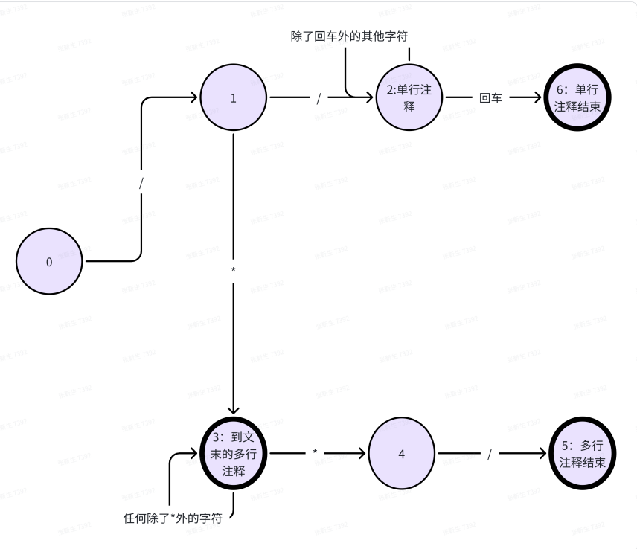

运算符

关键字符
+，-，*，/等
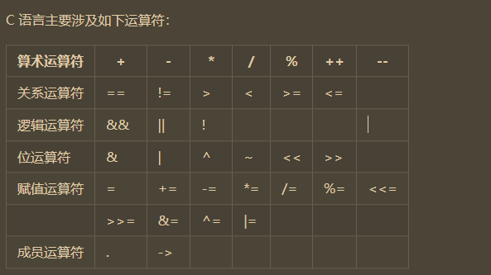
PS ： .运算符后如果存在数字等，算作数字匹配

状态转移图

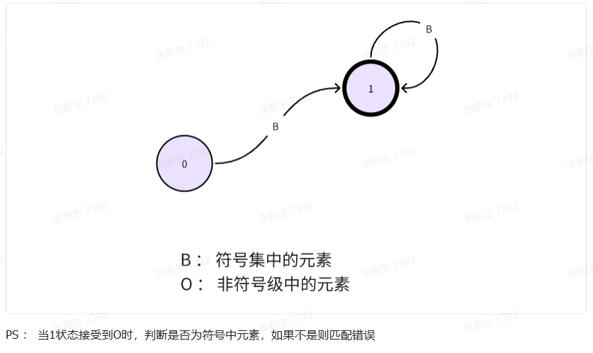

字符常量

关键字符 ‘ u U L

状态转移图

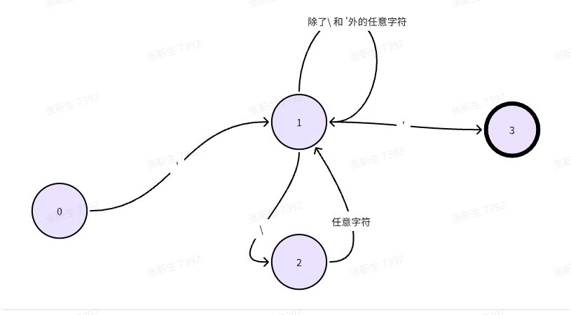
PS : u U L 仅仅作为识别状态转移的标识，不进入状态转移

字符串

关键字符 “ u U L u8

状态转移图

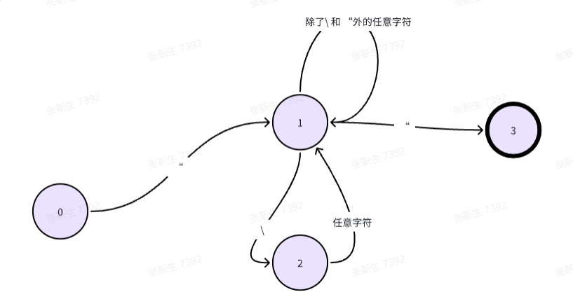
PS ： u U L u8 等关键字符仅仅作为判断是标识符还是字符串的标识，并不进入状态转移中

数字常量

关键字符
0-9 . - +

正则表达式
- 整数常量 -?[0-9]+
- 浮点数常量 -?[0-9]+(\.[0-9]+)?([eE][+-]?[0-9]+)?f
- 长整型常量 -?[0-9]+[lL]
- 无符号常量 [0-9]+u

状态转移图

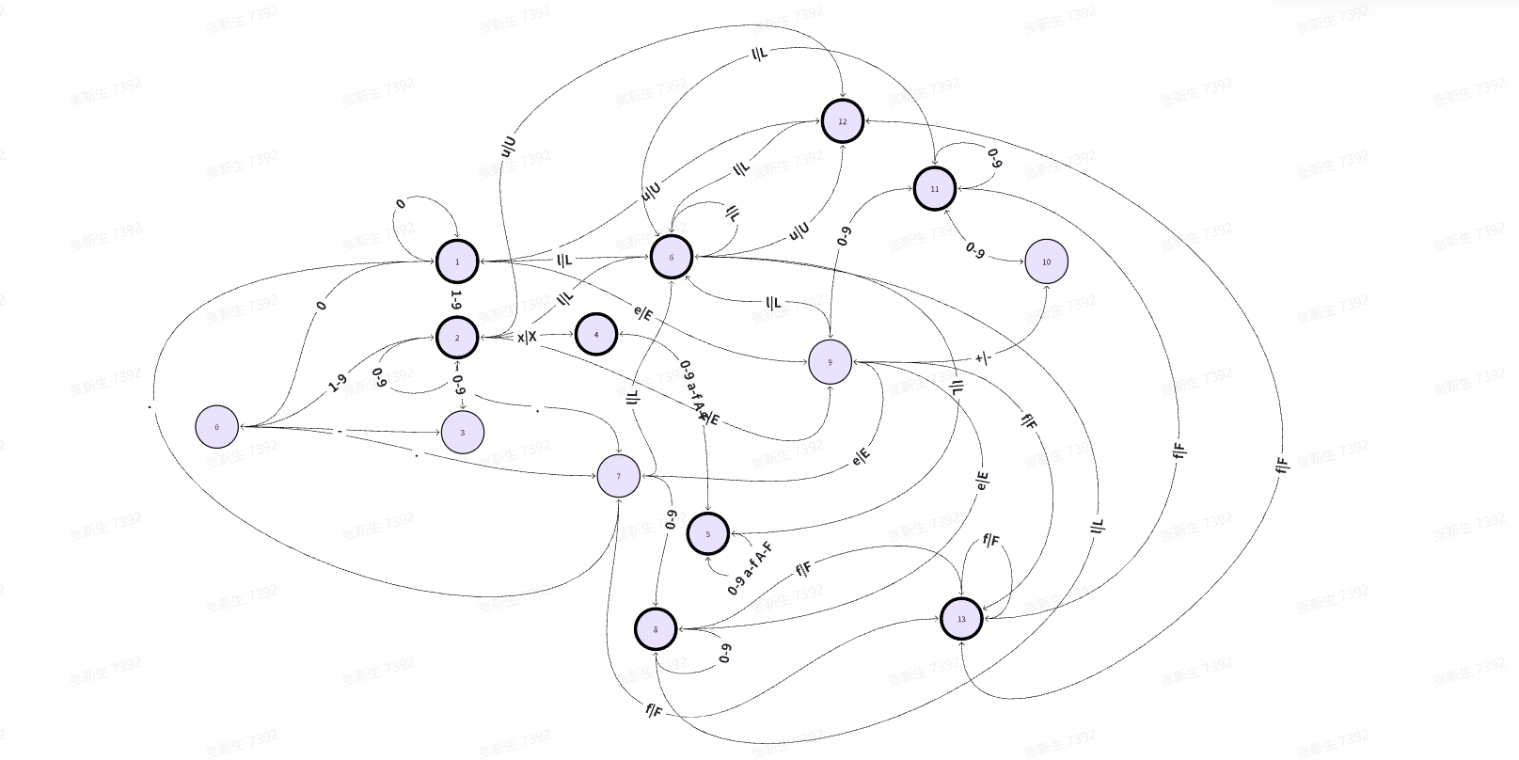

分隔符

关键字符
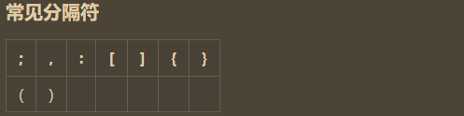

PS ： 分隔符选择即成功匹配，无需状态匹配器

程序测试

使用TEST模块，分别测试各个功能，使用OJ系统统一测试！结果如下：

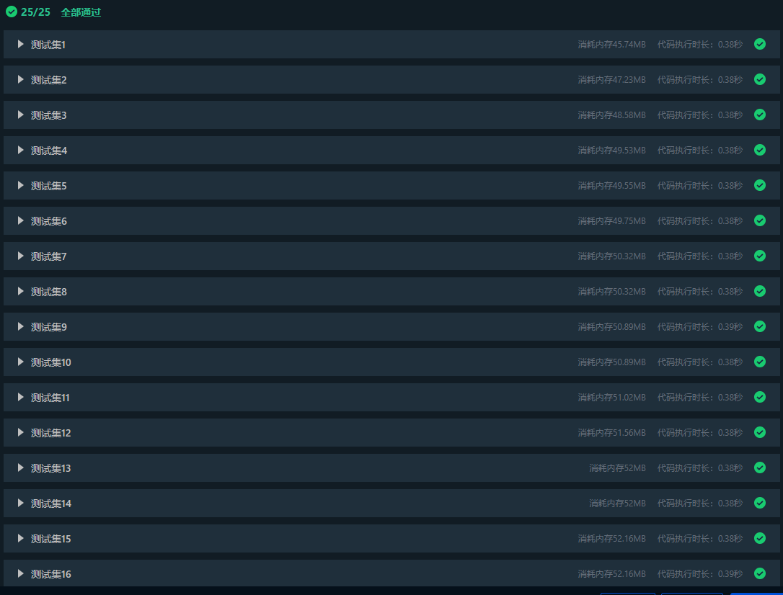

自行测试如下:

源代码如下
#include<stdio.h>
#include<string.h>
#define STA 0
#define DEF 1
#define NAM 2
#define EQU 3
#define EMP 4
#define NUM 5
#define FEN 6
#define END 7
char str[100];
int mode = 0;
int cnt = -1;
char def[10][50] ={"int","double","float","short"};
int check(){
int cur = cnt;
for(int i = 0;i < 4;i++){
int now = 0;int len = strlen(def[i]);
while(str[cur++] == def[i][now++]);
if(now >= len){mode = i;cnt = cur - 1;return 1;}
}
return 0;
}
int check_name(){
int cur = cnt;
while(str[cur]>='a'&&str[cur]<='z'||str[cur]>='A'&&str[cur]<= 'Z'||str[cur] == '_'||str[cur]<='9'&&str[cur]>='0'||str[cur] == '$')
{
cur++;
}
if(str[cur] == ','||str[cur] == '='||str[cur] == ' '){
cnt = cur - 1;return 1;
}
else return 0;
}
int check_num(int mode){
return 1;
}
void pre(){
int book = 0;
char STR[100];
int cur = 0;
for(int i = 0;i < 100&&str[i] != 0;i++){
if(str[i] == ' '){if(!book){STR[cur++] = str[i];book = 1;}continue;}
STR[cur++] = str[i];
}
for(int i = 0;i < cur;i++){
str[i] = STR[i];
}
if(str[cur-1] == '\n')str[cur-1] = 0;
else str[cur] = 0;
return;
}
int main(){
fgets(str, 100, stdin);
int state = STA;
pre();
int flag = 0;
while(state != END){
cnt++;
switch(state){
case STA:{
if(check()){
state = DEF;
}
else{
state = END;
}
break;
}
case DEF:
{
if(str[cnt] != ' ')state = END;
else state = NAM;
break;
}
case NAM:
{
if(check_name()){
if(str[cnt+1] == ','){
cnt++;
state = NAM;
}
else state = EQU;
}
else state = END;
}
case EQU:
{
if(str[cnt] == '=')state = NUM;
else if(str[cnt] == ';')state = FEN;
else state = END;
}
case NUM:
{
if(check_num(mode)){
if(str[cnt+1] == ',')cnt++,state = NAM;
else if(str[cnt+1] == ';')cnt++,state = FEN;
}
else state = END;
}
case FEN:
{
if(str[cnt] != 0)state = END;
else flag = 1;
}
}
}
if(flag)printf("yes\n");
else printf("no\n");
return 0;
}

测试结果如下

1 <ERROR,#>

1 <IDENTIFIER,include>

1 <OPERATOR,<>

1 <IDENTIFIER,stdio>

1 <OPERATOR,.>

1 <IDENTIFIER,h>

1 <OPERATOR,>>

2 <ERROR,#>

2 <IDENTIFIER,include>

2 <OPERATOR,<>

2 <IDENTIFIER,string>

2 <OPERATOR,.>

2 <IDENTIFIER,h>

2 <OPERATOR,>>

3 <ERROR,#>

3 <IDENTIFIER,define>

3 <IDENTIFIER,STA>

3 <NUMBER,0>

4 <ERROR,#>

4 <IDENTIFIER,define>

4 <IDENTIFIER,DEF>

4 <NUMBER,1>

5 <ERROR,#>

5 <IDENTIFIER,define>

5 <IDENTIFIER,NAM>

5 <NUMBER,2>

6 <ERROR,#>

6 <IDENTIFIER,define>

6 <IDENTIFIER,EQU>

6 <NUMBER,3>

7 <ERROR,#>

7 <IDENTIFIER,define>

7 <IDENTIFIER,EMP>

7 <NUMBER,4>

8 <ERROR,#>

8 <IDENTIFIER,define>

8 <IDENTIFIER,NUM>

8 <NUMBER,5>

9 <ERROR,#>

9 <IDENTIFIER,define>

9 <IDENTIFIER,FEN>

9 <NUMBER,6>

10 <ERROR,#>

10 <IDENTIFIER,define>

10 <IDENTIFIER,END>

10 <NUMBER,7>

11 <KEYWORD,char>

11 <IDENTIFIER,str>

11 <DELIMITER,[>

11 <NUMBER,100>

11 <DELIMITER,]>

11 <DELIMITER,;>

12 <KEYWORD,int>

12 <IDENTIFIER,mode>

12 <OPERATOR,=>

12 <NUMBER,0>

12 <DELIMITER,;>

13 <KEYWORD,int>

13 <IDENTIFIER,cnt>

13 <OPERATOR,=>

13 <OPERATOR,->

13 <NUMBER,1>

13 <DELIMITER,;>

14 <KEYWORD,char>

14 <IDENTIFIER,def>

14 <DELIMITER,[>

14 <NUMBER,10>

14 <DELIMITER,]>

14 <DELIMITER,[>

14 <NUMBER,50>

14 <DELIMITER,]>

14 <OPERATOR,=>

14 <DELIMITER,{>

14 <STRING,"int">

14 <DELIMITER,,>

14 <STRING,"double">

14 <DELIMITER,,>

14 <STRING,"float">

14 <DELIMITER,,>

14 <STRING,"short">

14 <DELIMITER,}>

14 <DELIMITER,;>

15 <KEYWORD,int>

15 <IDENTIFIER,check>

15 <DELIMITER,(>

15 <DELIMITER,)>

15 <DELIMITER,{>

16 <KEYWORD,int>

16 <IDENTIFIER,cur>

16 <OPERATOR,=>

16 <IDENTIFIER,cnt>

16 <DELIMITER,;>

17 <KEYWORD,for>

17 <DELIMITER,(>

17 <KEYWORD,int>

17 <IDENTIFIER,i>

17 <OPERATOR,=>

17 <NUMBER,0>

17 <DELIMITER,;>

17 <IDENTIFIER,i>

17 <OPERATOR,<>

17 <NUMBER,4>

17 <DELIMITER,;>

17 <IDENTIFIER,i>

17 <OPERATOR,++>

17 <DELIMITER,)>

17 <DELIMITER,{>

18 <KEYWORD,int>

18 <IDENTIFIER,now>

18 <OPERATOR,=>

18 <NUMBER,0>

18 <DELIMITER,;>

18 <KEYWORD,int>

18 <IDENTIFIER,len>

18 <OPERATOR,=>

18 <IDENTIFIER,strlen>

18 <DELIMITER,(>

18 <IDENTIFIER,def>

18 <DELIMITER,[>

18 <IDENTIFIER,i>

18 <DELIMITER,]>

18 <DELIMITER,)>

18 <DELIMITER,;>

19 <KEYWORD,while>

19 <DELIMITER,(>

19 <IDENTIFIER,str>

19 <DELIMITER,[>

19 <IDENTIFIER,cur>

19 <OPERATOR,++>

19 <DELIMITER,]>

19 <OPERATOR,==>

19 <IDENTIFIER,def>

19 <DELIMITER,[>

19 <IDENTIFIER,i>

19 <DELIMITER,]>

19 <DELIMITER,[>

19 <IDENTIFIER,now>

19 <OPERATOR,++>

19 <DELIMITER,]>

19 <DELIMITER,)>

19 <DELIMITER,;>

20 <KEYWORD,if>

20 <DELIMITER,(>

20 <IDENTIFIER,now>

20 <OPERATOR,>=>

20 <IDENTIFIER,len>

20 <DELIMITER,)>

20 <DELIMITER,{>

20 <IDENTIFIER,mode>

20 <OPERATOR,=>

20 <IDENTIFIER,i>

20 <DELIMITER,;>

20 <IDENTIFIER,cnt>

20 <OPERATOR,=>

20 <IDENTIFIER,cur>

20 <OPERATOR,->

20 <NUMBER,1>

20 <DELIMITER,;>

20 <KEYWORD,return>

20 <NUMBER,1>

20 <DELIMITER,;>

20 <DELIMITER,}>

21 <DELIMITER,}>

22 <KEYWORD,return>

22 <NUMBER,0>

22 <DELIMITER,;>

23 <DELIMITER,}>

24 <KEYWORD,int>

24 <IDENTIFIER,check_name>

24 <DELIMITER,(>

24 <DELIMITER,)>

24 <DELIMITER,{>

25 <KEYWORD,int>

25 <IDENTIFIER,cur>

25 <OPERATOR,=>

25 <IDENTIFIER,cnt>

25 <DELIMITER,;>

26 <KEYWORD,while>

26 <DELIMITER,(>

26 <IDENTIFIER,str>

26 <DELIMITER,[>

26 <IDENTIFIER,cur>

26 <DELIMITER,]>

26 <OPERATOR,>=>

26 <CHARCON,'a'>

26 <OPERATOR,&&>

26 <IDENTIFIER,str>

26 <DELIMITER,[>

26 <IDENTIFIER,cur>

26 <DELIMITER,]>

26 <OPERATOR,<=>

26 <CHARCON,'z'>

26 <OPERATOR,||>

26 <IDENTIFIER,str>

26 <DELIMITER,[>

26 <IDENTIFIER,cur>

26 <DELIMITER,]>

26 <OPERATOR,>=>

26 <CHARCON,'A'>

26 <OPERATOR,&&>

26 <IDENTIFIER,str>

26 <DELIMITER,[>

26 <IDENTIFIER,cur>

26 <DELIMITER,]>

26 <OPERATOR,<=>

26 <CHARCON,'Z'>

26 <OPERATOR,||>

26 <IDENTIFIER,str>

26 <DELIMITER,[>

26 <IDENTIFIER,cur>

26 <DELIMITER,]>

26 <OPERATOR,==>

26 <CHARCON,'_'>

26 <OPERATOR,||>

26 <IDENTIFIER,str>

26 <DELIMITER,[>

26 <IDENTIFIER,cur>

26 <DELIMITER,]>

26 <OPERATOR,<=>

26 <CHARCON,'9'>

26 <OPERATOR,&&>

26 <IDENTIFIER,str>

26 <DELIMITER,[>

26 <IDENTIFIER,cur>

26 <DELIMITER,]>

26 <OPERATOR,>=>

26 <CHARCON,'0'>

26 <OPERATOR,||>

26 <IDENTIFIER,str>

26 <DELIMITER,[>

26 <IDENTIFIER,cur>

26 <DELIMITER,]>

26 <OPERATOR,==>

26 <CHARCON,'$'>

26 <DELIMITER,)>

27 <DELIMITER,{>

28 <IDENTIFIER,cur>

28 <OPERATOR,++>

28 <DELIMITER,;>

29 <DELIMITER,}>

30 <KEYWORD,if>

30 <DELIMITER,(>

30 <IDENTIFIER,str>

30 <DELIMITER,[>

30 <IDENTIFIER,cur>

30 <DELIMITER,]>

30 <OPERATOR,==>

30 <CHARCON,','>

30 <OPERATOR,||>

30 <IDENTIFIER,str>

30 <DELIMITER,[>

30 <IDENTIFIER,cur>

30 <DELIMITER,]>

30 <OPERATOR,==>

30 <CHARCON,'='>

30 <OPERATOR,||>

30 <IDENTIFIER,str>

30 <DELIMITER,[>

30 <IDENTIFIER,cur>

30 <DELIMITER,]>

30 <OPERATOR,==>

30 <CHARCON,' '>

30 <DELIMITER,)>

30 <DELIMITER,{>

31 <IDENTIFIER,cnt>

31 <OPERATOR,=>

31 <IDENTIFIER,cur>

31 <OPERATOR,->

31 <NUMBER,1>

31 <DELIMITER,;>

31 <KEYWORD,return>

31 <NUMBER,1>

31 <DELIMITER,;>

32 <DELIMITER,}>

33 <KEYWORD,else>

33 <KEYWORD,return>

33 <NUMBER,0>

33 <DELIMITER,;>

34 <DELIMITER,}>

35 <KEYWORD,int>

35 <IDENTIFIER,check_num>

35 <DELIMITER,(>

35 <KEYWORD,int>

35 <IDENTIFIER,mode>

35 <DELIMITER,)>

35 <DELIMITER,{>

36 <KEYWORD,return>

36 <NUMBER,1>

36 <DELIMITER,;>

37 <DELIMITER,}>

38 <KEYWORD,void>

38 <IDENTIFIER,pre>

38 <DELIMITER,(>

38 <DELIMITER,)>

38 <DELIMITER,{>

39 <KEYWORD,int>

39 <IDENTIFIER,book>

39 <OPERATOR,=>

39 <NUMBER,0>

39 <DELIMITER,;>

40 <KEYWORD,char>

40 <IDENTIFIER,STR>

40 <DELIMITER,[>

40 <NUMBER,100>

40 <DELIMITER,]>

40 <DELIMITER,;>

41 <KEYWORD,int>

41 <IDENTIFIER,cur>

41 <OPERATOR,=>

41 <NUMBER,0>

41 <DELIMITER,;>

42 <KEYWORD,for>

42 <DELIMITER,(>

42 <KEYWORD,int>

42 <IDENTIFIER,i>

42 <OPERATOR,=>

42 <NUMBER,0>

42 <DELIMITER,;>

42 <IDENTIFIER,i>

42 <OPERATOR,<>

42 <NUMBER,100>

42 <OPERATOR,&&>

42 <IDENTIFIER,str>

42 <DELIMITER,[>

42 <IDENTIFIER,i>

42 <DELIMITER,]>

42 <OPERATOR,!=>

42 <NUMBER,0>

42 <DELIMITER,;>

42 <IDENTIFIER,i>

42 <OPERATOR,++>

42 <DELIMITER,)>

42 <DELIMITER,{>

43 <KEYWORD,if>

43 <DELIMITER,(>

43 <IDENTIFIER,str>

43 <DELIMITER,[>

43 <IDENTIFIER,i>

43 <DELIMITER,]>

43 <OPERATOR,==>

43 <CHARCON,' '>

43 <DELIMITER,)>

43 <DELIMITER,{>

43 <KEYWORD,if>

43 <DELIMITER,(>

43 <OPERATOR,!>

43 <IDENTIFIER,book>

43 <DELIMITER,)>

43 <DELIMITER,{>

43 <IDENTIFIER,STR>

43 <DELIMITER,[>

43 <IDENTIFIER,cur>

43 <OPERATOR,++>

43 <DELIMITER,]>

43 <OPERATOR,=>

43 <IDENTIFIER,str>

43 <DELIMITER,[>

43 <IDENTIFIER,i>

43 <DELIMITER,]>

43 <DELIMITER,;>

43 <IDENTIFIER,book>

43 <OPERATOR,=>

43 <NUMBER,1>

43 <DELIMITER,;>

43 <DELIMITER,}>

43 <KEYWORD,continue>

43 <DELIMITER,;>

43 <DELIMITER,}>

44 <IDENTIFIER,STR>

44 <DELIMITER,[>

44 <IDENTIFIER,cur>

44 <OPERATOR,++>

44 <DELIMITER,]>

44 <OPERATOR,=>

44 <IDENTIFIER,str>

44 <DELIMITER,[>

44 <IDENTIFIER,i>

44 <DELIMITER,]>

44 <DELIMITER,;>

45 <DELIMITER,}>

46 <KEYWORD,for>

46 <DELIMITER,(>

46 <KEYWORD,int>

46 <IDENTIFIER,i>

46 <OPERATOR,=>

46 <NUMBER,0>

46 <DELIMITER,;>

46 <IDENTIFIER,i>

46 <OPERATOR,<>

46 <IDENTIFIER,cur>

46 <DELIMITER,;>

46 <IDENTIFIER,i>

46 <OPERATOR,++>

46 <DELIMITER,)>

46 <DELIMITER,{>

47 <IDENTIFIER,str>

47 <DELIMITER,[>

47 <IDENTIFIER,i>

47 <DELIMITER,]>

47 <OPERATOR,=>

47 <IDENTIFIER,STR>

47 <DELIMITER,[>

47 <IDENTIFIER,i>

47 <DELIMITER,]>

47 <DELIMITER,;>

48 <DELIMITER,}>

49 <KEYWORD,if>

49 <DELIMITER,(>

49 <IDENTIFIER,str>

49 <DELIMITER,[>

49 <IDENTIFIER,cur>

49 <OPERATOR,->

49 <NUMBER,1>

49 <DELIMITER,]>

49 <OPERATOR,==>

49 <CHARCON,'\n'>

49 <DELIMITER,)>

49 <IDENTIFIER,str>

49 <DELIMITER,[>

49 <IDENTIFIER,cur>

49 <OPERATOR,->

49 <NUMBER,1>

49 <DELIMITER,]>

49 <OPERATOR,=>

49 <NUMBER,0>

49 <DELIMITER,;>

50 <KEYWORD,else>

50 <IDENTIFIER,str>

50 <DELIMITER,[>

50 <IDENTIFIER,cur>

50 <DELIMITER,]>

50 <OPERATOR,=>

50 <NUMBER,0>

50 <DELIMITER,;>

51 <KEYWORD,return>

51 <DELIMITER,;>

52 <DELIMITER,}>

53 <KEYWORD,int>

53 <IDENTIFIER,main>

53 <DELIMITER,(>

53 <DELIMITER,)>

53 <DELIMITER,{>

54 <IDENTIFIER,fgets>

54 <DELIMITER,(>

54 <IDENTIFIER,str>

54 <DELIMITER,,>

54 <NUMBER,100>

54 <DELIMITER,,>

54 <IDENTIFIER,stdin>

54 <DELIMITER,)>

54 <DELIMITER,;>

55 <KEYWORD,int>

55 <IDENTIFIER,state>

55 <OPERATOR,=>

55 <IDENTIFIER,STA>

55 <DELIMITER,;>

56 <IDENTIFIER,pre>

56 <DELIMITER,(>

56 <DELIMITER,)>

56 <DELIMITER,;>

57 <KEYWORD,int>

57 <IDENTIFIER,flag>

57 <OPERATOR,=>

57 <NUMBER,0>

57 <DELIMITER,;>

58 <KEYWORD,while>

58 <DELIMITER,(>

58 <IDENTIFIER,state>

58 <OPERATOR,!=>

58 <IDENTIFIER,END>

58 <DELIMITER,)>

58 <DELIMITER,{>

59 <IDENTIFIER,cnt>

59 <OPERATOR,++>

59 <DELIMITER,;>

60 <KEYWORD,switch>

60 <DELIMITER,(>

60 <IDENTIFIER,state>

60 <DELIMITER,)>

60 <DELIMITER,{>

61 <KEYWORD,case>

61 <IDENTIFIER,STA>

61 <DELIMITER,:>

61 <DELIMITER,{>

62 <KEYWORD,if>

62 <DELIMITER,(>

62 <IDENTIFIER,check>

62 <DELIMITER,(>

62 <DELIMITER,)>

62 <DELIMITER,)>

62 <DELIMITER,{>

63 <IDENTIFIER,state>

63 <OPERATOR,=>

63 <IDENTIFIER,DEF>

63 <DELIMITER,;>

64 <DELIMITER,}>

65 <KEYWORD,else>

65 <DELIMITER,{>

66 <IDENTIFIER,state>

66 <OPERATOR,=>

66 <IDENTIFIER,END>

66 <DELIMITER,;>

67 <DELIMITER,}>

68 <KEYWORD,break>

68 <DELIMITER,;>

69 <DELIMITER,}>

70 <KEYWORD,case>

70 <IDENTIFIER,DEF>

70 <DELIMITER,:>

71 <DELIMITER,{>

72 <KEYWORD,if>

72 <DELIMITER,(>

72 <IDENTIFIER,str>

72 <DELIMITER,[>

72 <IDENTIFIER,cnt>

72 <DELIMITER,]>

72 <OPERATOR,!=>

72 <CHARCON,' '>

72 <DELIMITER,)>

72 <IDENTIFIER,state>

72 <OPERATOR,=>

72 <IDENTIFIER,END>

72 <DELIMITER,;>

73 <KEYWORD,else>

73 <IDENTIFIER,state>

73 <OPERATOR,=>

73 <IDENTIFIER,NAM>

73 <DELIMITER,;>

74 <KEYWORD,break>

74 <DELIMITER,;>

75 <DELIMITER,}>

76 <KEYWORD,case>

76 <IDENTIFIER,NAM>

76 <DELIMITER,:>

77 <DELIMITER,{>

78 <KEYWORD,if>

78 <DELIMITER,(>

78 <IDENTIFIER,check_name>

78 <DELIMITER,(>

78 <DELIMITER,)>

78 <DELIMITER,)>

78 <DELIMITER,{>

79 <KEYWORD,if>

79 <DELIMITER,(>

79 <IDENTIFIER,str>

79 <DELIMITER,[>

79 <IDENTIFIER,cnt>

79 <OPERATOR,+>

79 <NUMBER,1>

79 <DELIMITER,]>

79 <OPERATOR,==>

79 <CHARCON,','>

79 <DELIMITER,)>

79 <DELIMITER,{>

80 <IDENTIFIER,cnt>

80 <OPERATOR,++>

80 <DELIMITER,;>

81 <IDENTIFIER,state>

81 <OPERATOR,=>

81 <IDENTIFIER,NAM>

81 <DELIMITER,;>

82 <DELIMITER,}>

83 <KEYWORD,else>

83 <IDENTIFIER,state>

83 <OPERATOR,=>

83 <IDENTIFIER,EQU>

83 <DELIMITER,;>

84 <DELIMITER,}>

85 <KEYWORD,else>

85 <IDENTIFIER,state>

85 <OPERATOR,=>

85 <IDENTIFIER,END>

85 <DELIMITER,;>

86 <DELIMITER,}>

87 <KEYWORD,case>

87 <IDENTIFIER,EQU>

87 <DELIMITER,:>

88 <DELIMITER,{>

89 <KEYWORD,if>

89 <DELIMITER,(>

89 <IDENTIFIER,str>

89 <DELIMITER,[>

89 <IDENTIFIER,cnt>

89 <DELIMITER,]>

89 <OPERATOR,==>

89 <CHARCON,'='>

89 <DELIMITER,)>

89 <IDENTIFIER,state>

89 <OPERATOR,=>

89 <IDENTIFIER,NUM>

89 <DELIMITER,;>

90 <KEYWORD,else>

90 <KEYWORD,if>

90 <DELIMITER,(>

90 <IDENTIFIER,str>

90 <DELIMITER,[>

90 <IDENTIFIER,cnt>

90 <DELIMITER,]>

90 <OPERATOR,==>

90 <CHARCON,';'>

90 <DELIMITER,)>

90 <IDENTIFIER,state>

90 <OPERATOR,=>

90 <IDENTIFIER,FEN>

90 <DELIMITER,;>

91 <KEYWORD,else>

91 <IDENTIFIER,state>

91 <OPERATOR,=>

91 <IDENTIFIER,END>

91 <DELIMITER,;>

92 <DELIMITER,}>

93 <KEYWORD,case>

93 <IDENTIFIER,NUM>

93 <DELIMITER,:>

94 <DELIMITER,{>

95 <KEYWORD,if>

95 <DELIMITER,(>

95 <IDENTIFIER,check_num>

95 <DELIMITER,(>

95 <IDENTIFIER,mode>

95 <DELIMITER,)>

95 <DELIMITER,)>

95 <DELIMITER,{>

96 <KEYWORD,if>

96 <DELIMITER,(>

96 <IDENTIFIER,str>

96 <DELIMITER,[>

96 <IDENTIFIER,cnt>

96 <OPERATOR,+>

96 <NUMBER,1>

96 <DELIMITER,]>

96 <OPERATOR,==>

96 <CHARCON,','>

96 <DELIMITER,)>

96 <IDENTIFIER,cnt>

96 <OPERATOR,++>

96 <DELIMITER,,>

96 <IDENTIFIER,state>

96 <OPERATOR,=>

96 <IDENTIFIER,NAM>

96 <DELIMITER,;>

97 <KEYWORD,else>

97 <KEYWORD,if>

97 <DELIMITER,(>

97 <IDENTIFIER,str>

97 <DELIMITER,[>

97 <IDENTIFIER,cnt>

97 <OPERATOR,+>

97 <NUMBER,1>

97 <DELIMITER,]>

97 <OPERATOR,==>

97 <CHARCON,';'>

97 <DELIMITER,)>

97 <IDENTIFIER,cnt>

97 <OPERATOR,++>

97 <DELIMITER,,>

97 <IDENTIFIER,state>

97 <OPERATOR,=>

97 <IDENTIFIER,FEN>

97 <DELIMITER,;>

98 <DELIMITER,}>

99 <KEYWORD,else>

99 <IDENTIFIER,state>

99 <OPERATOR,=>

99 <IDENTIFIER,END>

99 <DELIMITER,;>

100 <DELIMITER,}>

101 <KEYWORD,case>

101 <IDENTIFIER,FEN>

101 <DELIMITER,:>

102 <DELIMITER,{>

103 <KEYWORD,if>

103 <DELIMITER,(>

103 <IDENTIFIER,str>

103 <DELIMITER,[>

103 <IDENTIFIER,cnt>

103 <DELIMITER,]>

103 <OPERATOR,!=>

103 <NUMBER,0>

103 <DELIMITER,)>

103 <IDENTIFIER,state>

103 <OPERATOR,=>

103 <IDENTIFIER,END>

103 <DELIMITER,;>

104 <KEYWORD,else>

104 <IDENTIFIER,flag>

104 <OPERATOR,=>

104 <NUMBER,1>

104 <DELIMITER,;>

105 <DELIMITER,}>

106 <DELIMITER,}>

107 <DELIMITER,}>

108 <KEYWORD,if>

108 <DELIMITER,(>

108 <IDENTIFIER,flag>

108 <DELIMITER,)>

108 <IDENTIFIER,printf>

108 <DELIMITER,(>

108 <STRING,"yes\n">

108 <DELIMITER,)>

108 <DELIMITER,;>

109 <KEYWORD,else>

109 <IDENTIFIER,printf>

109 <DELIMITER,(>

109 <STRING,"no\n">

109 <DELIMITER,)>

109 <DELIMITER,;>

110 <KEYWORD,return>

110 <NUMBER,0>

110 <DELIMITER,;>

111 <DELIMITER,}>

111

73 184 102 274 19 6 43

10

可见能够健壮的执行!

总结
- 提升对编译原理的理解：词法分析是编译原理中的一个重要概念和技术。通过实践词法分析器，我更深入地理解了编译原理中的词法分析阶段以及编译过程的不同阶段。
- 熟悉C语言词法规则：通过编写词法分析器，我深入了解C语言中标识符、关键字、运算符、常量等的识别规则和语法。
- 掌握正则表达式：词法分析器通常使用正则表达式来匹配和提取不同类型的标记。在实践中编写正则表达式，我加深了对它们的理解和使用。
- 理解词法分析的重要性：词法分析是编译器的第一个阶段，负责将源代码转化为标记流。通过实践词法分析器的编写，我认识到词法分析在编译过程中的关键作用。
- 学会使用有限状态机：词法分析器常常使用有限状态机来处理输入流。通过实现词法分析器，我熟悉了有限状态机的概念和基本实现方法。
- 强化编程技能：编写词法分析器需要理解问题的需求、设计算法、处理输入和输出等。这将加强我的编程技能，包括问题解决能力、算法设计能力和代码组织能力。

